Ormánságfejlesztő Társulás

7960 Sellye, Batthyány u. 14.
Tel/Fax: 73-580-025. E-mail: oft@oft.t-online.hu



Szerkesztette:
Kovács Klaudia
Mics Anikó
Kisfali Kitti

XVI. évfolyam 6. szám 2012. június

Az Ormánságfejlesztő Társulás ingyenes kiadványa

TARTALOM
Hírek
Pályázati felhívások
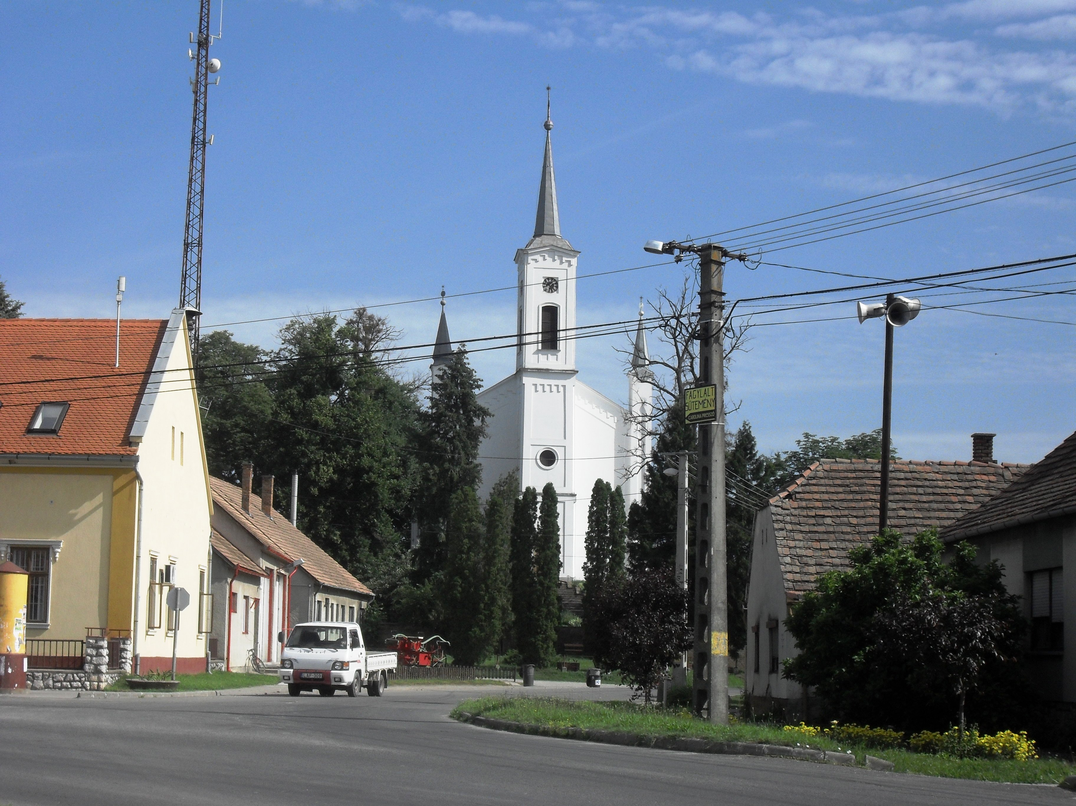
- PÁLYÁZATI FELHÍVÁS
Társadalmi Megújulás Operatív Program
A leghátrányosabb helyzetű csoportok munkaerő-piaci
esélyeinek növelése érdekében motiváló képzések és
kapcsolódó szolgáltatások támogatása foglalkoztatóknál
c.
pályázat
Alapvető cél és háttér információ
Jelen pályázati felhívás célja a megváltozott munkaképességű, foglalkozási rehabilitációban részesülő személyek munkaerő-piaci integrációjának elősegítése, javítása képzésekkel, szakmai és informatikai fejlesztésekkel, munkaerő-piaci szolgáltatások biztosításával.
Jelenleg a foglalkozási rehabilitációra szakosodott szervezetekben foglalkoztatott megváltozott munkaképességű személyek nehezen tranzitálhatók, és általában bennragadnak a támogatott foglalkoztatás rendszerében.
Pályázók köre
A megváltozott munkaképességű emberek foglalkoztatásban érintett foglalkoztató szervezetek:
- Rehabilitációs költségtámogatásban részesülő foglalkoztatók (a 177/2005. (IX. 2.) Korm. rendelet alapján). Igazolásként becsatolandó a hatályos védett szervezeti szerződés másolata.
- A 176/2005 (IX. 2.) Korm. rendelet 2. § (1) bekezdés r pontja szerinti védett foglalkoztató. Igazolásként becsatolandó a kiemelt, illetve feltételes akkreditációs tanúsítvány másolata.
- A 2011. évi CXCI. törvény 25.§ (1) bekezdés b pontja szerinti bér- és költségtámogatásban részesül. Igazolásként becsatolandó a hatályos szerződés másolata.
Jogi forma
Jelen pályázati kiírás keretében az alábbi szervezetek pályázhatnak (KSH besorolással, a statisztikai számjel elemeiről és nómenklatúráiról szóló 8/2010. (VIII. 25. KSH közlemény alapján:
10 EGYÉB HÍREK

Ormánságfejlesztő Társulás Egyesület munkatársai:

Mics Anikó: irodavezető, pályázati referens, projektmenedzser

Kisfali Kitti: projektmenedzser, Sellyei Kistérségi Foglalkoztatási Paktum,

Kovács Klaudia: kulturális és turisztikai referens

Társulásunk munkatársai a felmerülő kérdésekkel kapcsolatban szívesen állnak rendelkezésük

9 HÍREINK
A közös tevékenységünk pedagógiai értékei közül kiemelném a személyiségformáló, kölcsönhatásokat indukáló mechanizmusokat. Az együttes tevékenységek során megfogalmazódnak közös célok, melyeket együtt szeretnénk megvalósítani és az ehhez szükséges eszközöket, utakat az erőforrások összeadásával próbálunk megvalósítani.
Mi lehet a sikerélmény a közösség tagjai számára? - az, hogy figyelemmel kísérjük egymás tevékenységét, egymás segítésére, támogatására számíthatunk. Szülő és gyermeke közös élményekkel gazdagodik, és megalapozzuk a közös emlékek „gyűjteményét”, melyek nem csupán saját személyiségüket formálják, hanem képessé teszi őket, hogy elfogadják és értékeljék embertársaikat. Meg tanulnak alkalmazkodni, megtanulnak – tanulni - és az egyre bővülő ismeretek birtokában képesek lesznek a kombinatorika lehetőségeivel újabb és újabb ötleteket gyártani.
A közös tevékenységeink során a játékos mozzanatok a legjelentősebbek, az elkészült alkotás színvonala másodrendű kérdés. A hangsúly leginkább a kreativitáson, az alkotás folyamatán és örömén van. A bennünk rejlő érzések és gondolatok kelnek életre, teremtenek egyéni alkotásokat. A mai fogyasztói társadalomra jellemző „pénzben mérhető” tevékenységek helyett, megláttatjuk a családokkal, hogy mennyi kincs, érték veszi körül őket, amely – szemét – helyett értéket teremt. A végcélunk, a segítőkapcsolat megteremtésére irányul. Olyan segítség nyújtását tesszük lehetővé, mely a szóbeli, viselkedésbeli, csoportos és egyéni közléseken túl, új lélektani elemek kiaknázásával, az én- kifejezésmód érvényesülésével a szóhatárokat cselekvéslehetőségekké formálja át. A „Biztos Kezdet, Biztos Jövőt” eredményezhet a gyerekeknek, de ezt csak együttműködésben, közös szemléleti alapon nyugvó nevelői munkával érhetünk el, mely még ingoványos talajon áll.

Bellai Tünde – gyerekház vezető
reklámszervező szakmenedzser
Bölcsődei ellátás, csecsemő-, és kisgyermekgondozás-,
nevelés és a gyermekek napközbeni ellátása / szakértő

2 PÁLYÁZATI FELHÍVÁS
- 113 Korlátolt felelősségű társaság
- 114 Részvénytársaság
- 129 Egyéb szövetkezet
- 211 Közkereseti társaság
- 212 Betéti társaság
- 572 Nonprofit korlátolt felelősségű társaság
- 573 Nonprofit részvénytársaság
- 599 Egyéb, jogi személyiségű nonprofit szervezet
- 721 Leányvállalat
Jelen kiírás keretében konzorciumok nem pályázhatnak.
Egy pályázó csak egy pályázatot nyújthat be.
A pályázatok benyújtásának módja, helye és határideje
A pályázat magyar nyelven, kizárólag a Projekt Adatlapon, a Pályázati Felhívásban, valamint az útmutatóban előírt mellékletekkel, elektronikusan nyújtható be. A Projekt Adatlap kitöltése kizárólag az NFÜ által rendszeresített kitöltő program alkalmazásával történhet. A kitöltő program letölthető a http://www.ujszechenyiterv.gov.hu honlapról.
A pályázatok benyújtása 2012. augusztus 15-től 2012. szeptember 7-ig lehetséges. A pályázatok benyújtása és elbírálása egy szakaszban történik.
Amennyiben az elektronikus benyújtás során a benyújtott dokumentum(ok)ban érzékelhető minőségromlás van, ami a bírálatot érdemben befolyásolhatja, a KSZ kérheti az érintett dokumentumok utólagos, papír-alapú benyújtását is, ami azonban nem minősül hiánypótlásnak.

Forrás: www.tender.sff.hu

3 PÁLYÁZATI FELHÍVÁS
Társadalmi Megújulás Operatív Program
Foglalkoztatási megállapodások támogatása
c.
pályázat
TÁMOP-1.4.5-12/1
A konstrukció célja
A TÁMOP 1.4.5. Foglalkoztatási megállapodások támogatása című konstrukciónak a célja, hogy a működő partnerségek hozzájussanak azon forrásokhoz, melyek segítségével a korábban kialakított stratégiájuk egyes elemeit meg tudják valósítani, melyek a partnerségek tagjai részéről jelentkező szolgáltatási, képzési és foglalkoztatási szükségletekre választ tudnak adni. Ezen konstrukcióval a Kormány támogatja a regionálisan és helyi szinten kialakult foglalkoztatási együttműködések azon tevékenységeit, melyek munkaerő-piacuk bővítéséhez, célcsoportjaik képzéséhez, elhelyezkedéséhez, a szereplők együttműködésének erősítéséhez szükségesek.
Rendelkezésre álló forrás
A pályázat meghirdetésekor az elszámolható közkiadásokra rendelkezésre álló keretösszeg 1 400 000 000 forint.
A konstrukció keretében ERFA típusú tevékenységek finanszírozására nincs lehetőség. Jelen kiírás forrását az Európai Szociális Alap és a Magyarország költségvetése társfinanszírozásban biztosítja.
Pályázók köre
Jelen felhívásra olyan, igazoltan működő foglalkoztatási partnerségek (foglalkoztatási paktumok) nyújthatnak be pályázatot, melyeknek adott térségben működő állami, nem állami szervezetek, valamint vállalkozások egyaránt tagjai. A foglalkoztatási paktum működését a megkötött együttműködési megállapodás mellett az alakuló, és legalább egy rendes ülés jelenléti ívével, valamint a partnerség keretében kidolgozott és elfogadott stratégiával és akciótervvel kell igazolni. Jelen konstrukció keretében a partnerség azon tagjaiból alakult konzorcium pályázhat, amelyek részt vállalnak a projekttevékenységek megvalósításában.
A pályázatok benyújtásának módja, helye és határideje
A pályázat magyar nyelven, kizárólag a Projekt Adatlapon, a Pályázati Felhívásban, valamint az útmutatóban előírt mellékletekkel, elektronikusan nyújtható be. A Projekt Adatlap kitöltése kizárólag az NFÜ által rendszeresített kitöltő program alkalmazásával történhet. A kitöltő program letölthető a http://www.ujszechenyiterv.gov.hu honlapról.
Forrás: www.tender.sff.hu
8 HÍREK
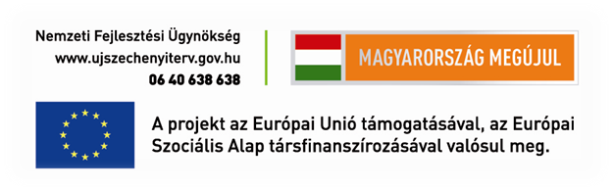
„Gyermeki lét a végeken”, avagy a kompetencia alapú nevelés”

Konferencia

A pedagógia számára ma három évesen születik a gyermek!

Neurobiológiai és csecsemőkutatási eredmények szerint a gondolkodás idegrendszeri alapja a korai években rakódik le. Két éves korunk körül vagyunk a legfogékonyabbak, agyunk ekkor fejlődik robbanásszerűen, ekkor működik a legtöbb idegsejtünk (kétszer több mint egy felnőttében), és olyan értékes kapcsolat alakul ki az idegsejtek és - pályák közt, amelyeknek kialakítására később már nem lesz lehetőségünk. Mindezt az agy stimulálásával lehet elérni, ezért van kiemelkedő szerepe a korai fejlesztésnek. Társadalmunkra jellemző, hogy a gyerekek tanulási folyamataiban jelentkező problémákra felkapjuk a fejünket és a terápiás, korrekciós beavatkozások rengeteg energiát és költséget emésztenek fel. Mikor ismerjük fel, hogy az alapok az első három évben rakódnak le, és ha ebben az időszakban nem kapja meg a kisgyermek a segítő támogató személyi és tárgyi környezet részéről a segítséget, akkor az évek előrehaladtával a képességekben-, készségekben jelentkező „hiányok”, gátja lehet a későbbi tanulási, érési folyamatoknak! A Hegyszentmártoni BK Gyerekházban és a Derűs Gyermekkor Alapítvány által működtetett Gilvánfai Biztos Kezdet Gyerekházban az elsődleges célunk: a 0-3 éves korú gyermekek korai képességkibontakoztatása, mely a szülővel való együttjátszásban, közös élményben valósul meg.
A tervezési munkánk alapját a társasökológiai komplex rendszerek működési sajátosságainak értelmezésével végezzük. Pécsett 2012.05.30.-án a PAB Székházban Dr. Komlósi Ákos c. főiskolai docens, neveléslélektani tanácsadó; Bellai Tünde - kisgyermekgondozás-, nevelés és a gyermekek napközbeni ellátása területén szakértő; Jakab Gézáné projekt menedzser, pedagógus, valamint Horváth Sándor logopédus, a korai képességkibontakoztatás fontosságát emelték ki az előadásuk során tudományos és gyakorlati megközelítésben.
7 HÍREINK

Az Ormánságfejlesztő Társulás Egyesület ingyenes tanácsadást nyújt illetve vállalja pályázatok megírását.

Érdeklődni a 73/580-025-ös vagy a 20/559-2279-es telefonszámokon, illetve személyesen a Sellye, Batthyány u. 14. sz. alatt (Művelődési Ház), vagy az oft@oft.t-online.hu e-mail címen.

Hírlevelünket már az interneten is olvashatja!

www.ormansag.hu/aktuális

4 HÍREK
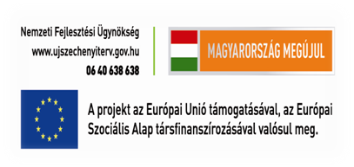
„Utak és életek”
A korai képesség kibontakoztatás elsődleges színtere
A gyermek csak három évesen születik meg a magyar pedagógia számára, miközben életünk korai szakaszában sorsdöntő folyamatok zajlanak, emiatt azonnali szemléletváltásra lenne szükség. Hosszú évek óta hangoztatjuk a korai életévek megalapozásának fontosságát, de a szemléletmód váltás még úgy látszik, hogy várat magára.
2012.05.30.-án az Európai Unió támogatásával, az ESZA társfinanszírozásával az Ormánságban, Hegyszentmárton községben 9-13 óráig fogadja a kisgyermekes családokat a Gyerekház.
Hazánkban 5 éve indult el a Biztos Kezdet program, mely a 0-5 éves korig fogadja a gyermekeket, szüleikkel együtt. A munkánk lényege a prevenció elvén alapul. Valljuk, hogy a társadalom egészsége a család rendszerének működési minőségén múlik! A „beteggé válás” okaként felhozható módon, a legnagyobb kultúravesztés a családi működéseket befolyásolta a leginkább, mely alapjaiban megzavarta az anya-gyermek kapcsolat természetes és egészséges minőségét. Minden, emberek közötti, társas kapcsolat érzelmi kompetenciái az anyai bánásmódban, a szabályok, normák, azaz értékrendszer kialakulása pedig, az apa-gyermek szabályozórendszerében alakul ki. Az anyától tanult szeretet lesz az agresszió mértékét szabályozó gát, az apától tanult értékrendszer lesz a morális alap, mellyel a gyermek éli az életét. Értékrendszert és magatartást kell módosítani a kisgyermekes családok egészségesebb működése érdekében. Csak egészséges családokból épülhet egészséges társadalom!
5 HÍREK
Ennek tartalma és módszertana is egyértelmű. Csak ennek működését kellene segíteni. A tartalom a korai családi szocializációban az elfelejtett anya-gyermek interakcióiban évszázadok óta kikristályosodott játékok sora. Tényleges és hatékony magatartás-módosulást viszont csak közösségi hatásokkal, mezotársadalmi szinten lehet elérni. A közvetlen célok és feladat-meghatározások, a további tervező munka kiindulópontja, hogy a helyi folyamatokat elemezve, a lehetőségeket felismerve, hatékony segítő beavatkozásokat határozzunk meg. Ezért foglalkoznunk kell Hegyszentmárton múltjával, jelenével és jövőképével, megtalálva azt az utat, amellyel állíthatjuk, hogy ez az út, a „Befektetés a jövőbe!” a helyi viszonyok közt. A radikális stratégia helyett lassú reformokkal kell élnünk, ha eredményt kívánunk elérni. Az értékek megteremtésében a mintát adó egyén és közösség a legnagyobb húzó erő. A mai fogyasztói társadalom, türelmetlen és azonnali eredményeket vár el, holott tudjuk, hogy a korai életévek megalapozása már a megszületéstől elindul.
A gyerekházban a napi korai képességkibontakoztatás segítése mellett szorgalmazzuk a közösségi programok tervezésénél, hogy komplex módon nyújtsunk élményt a családnak, ahol mindenki jól érzi magát, szórakozik, tanul, játszik, közös élményekhez-, majd emlékekhez jut. Mindennemű beavatkozásunk fókuszában az érték termelés és érték teremtés áll. A program komplexitását, azaz a gyerekek korai képesség kibontakoztatását, a családok nevelői attitűdjének változtatását, a szemléletmód váltást, a mintanyújtást, a közösségben elvárt viselkedési-, magatartás minták megerősítésére kiváló példaként hozzuk fel a 2012.05.26.-án megrendezésre kerülő gyermeknapot. A gyermekeknél a kompetencia motívumokra épített alkotó, ábrázoló, konstruáló, vizuomotoros koordinációt-, képességeket fejlesztő játékok repertoárját kínáltuk. A családok közös vetélkedők, sport játékokban tehették próbára tudásukat, képességüket. A rajzkiállítás egy díj átadó ünnepséggel, gyermekek vers-, ének-, tánc-, hangszeres fellépése zárta a napot. A kínált ételek összeállításakor törekedtünk arra, hogy a primőr zöldségek széles tárházát kínáljuk a családoknak, mely saláták igen nagy sikert arattak. A Derűs Gyermekkor Alapítvány weboldalán megosztott link (http://www.derusgyermekkor.hu/?videok,9) alatt megtekinthető a Hegyszentmártoni gyermekházról készült kisfilm, az élmények „gazdagságát” mutatja be a kíváncsi szemeknek.

6 HÍREK
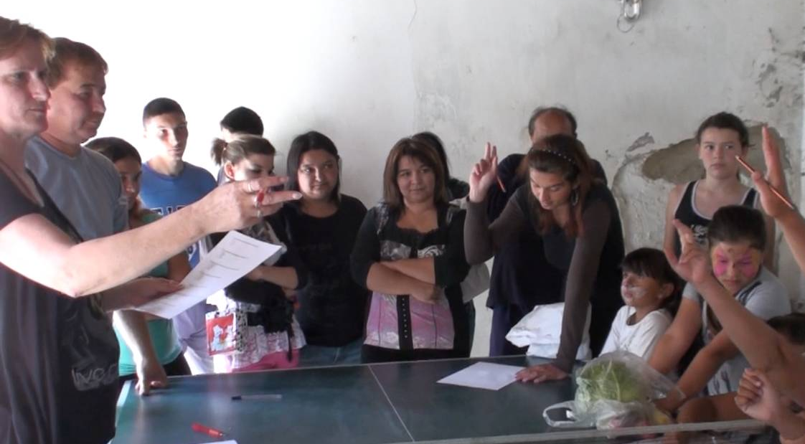
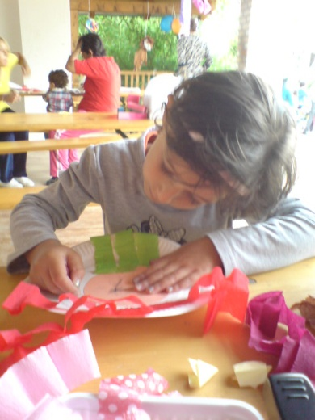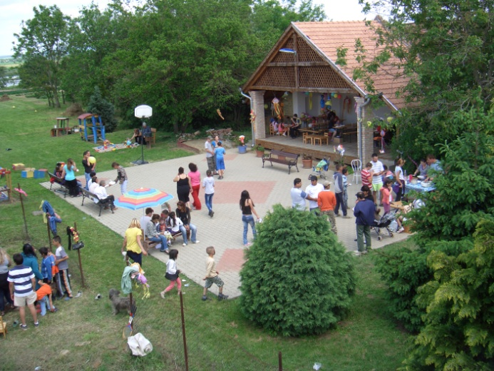

Bellai Tünde – gyerekház vezető
Bölcsődei ellátás, csecsemő-, és kisgyermekgondozás-,
nevelés és a gyermekek napközbeni ellátása / szakértő

